МБДОУ Сухобезводнинский детский сад «Звёздочка»

**Мастер класс**

**Нетрадиционная аппликация**

***«Здравствуй, наше Солнышко»***

**для детей подготовительной группы**

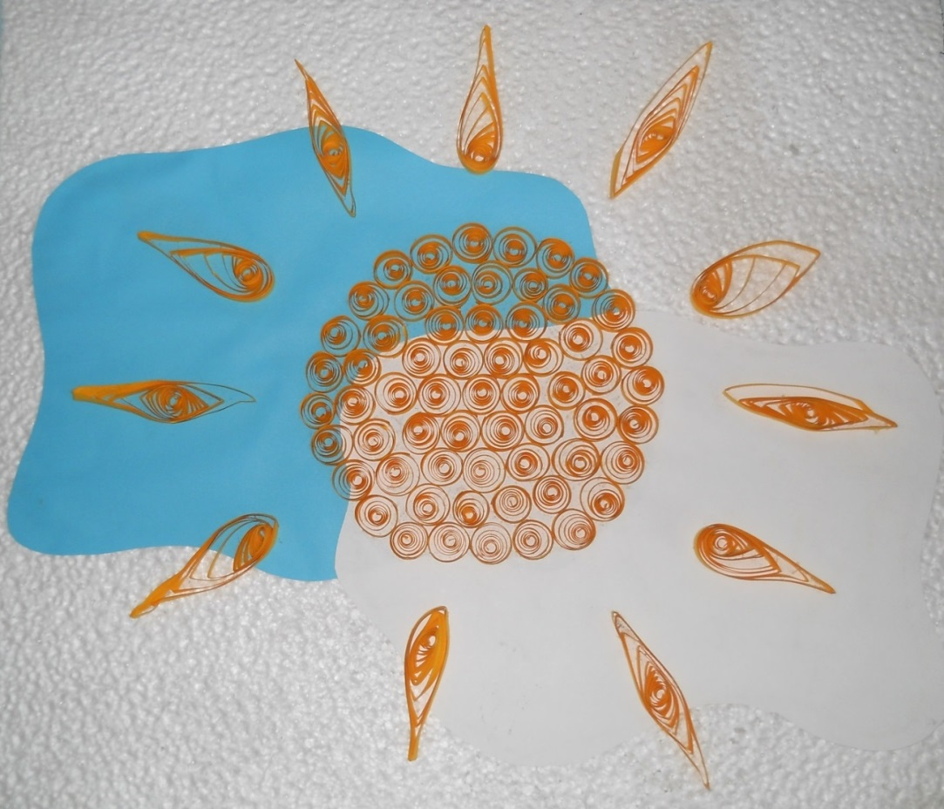

Выполнила: Баринова А.И.

2013г

**Цель:** познакомить с техникой «квиллинг»; учить детей скручивать полоску цветной бумаги в рулончик.

**Оборудование:**  полоски 0,5 х 30 мм жёлтой, голубой, красной бумаги; клей ПВА,кисточка для клея, зубочистки, длинные спички, клеёнки.

Ход

**Воспитатель:** Здравствуйте, ребята!

**Дети:** Здравствуйте!

**Воспитатель:** Меня зовут Анна Ивановна.

Отгадайте, пожалуйста, загадку:

Оно весь мир обогревает

И усталости не знает

Улыбается в оконце

И зовут его все…

**Дети:** Солнце!

**Воспитатель:** Правильно!

Ребята, назовите, пожалуйста, слова, которыми можно сказать про солнце.

Например: солнце золотое; солнце…(яркое, ласковое, красивое).

**Воспитатель:** Молодцы! Услышав такие слова, солнце непременно захочет прийти к нам в гости.

Звучит музыка.

**Воспитатель:** А вот и солнце. Только я не узнаю его! С ним что-то случилось!

(подносит солнце к уху).

**Воспитатель:** Всё понятно! По дороге к нам на солнце налетел сердитый ветер и растрепал солнечный круг. У солнышка остались только лучики. Солнце нуждается в нашей помощи.

Ребята, вы хотите помочь солнцу?

**Дети:** Да!

**Воспитатель:** Как мы можем помочь?

**Дети:** Нарисовать солнце…

**Воспитатель:** Правильно! А я предлагаю сделать солнечный круг необычным способом: вот так (Показывает образец).

Здесь солнечный круг сделан из рулончиков, скрученных из полосок цветной бумаги. Скручивание бумажных полосок в рулончики называется «квиллинг». Название сложное, а способ простой.

**Воспитатель:** Хотите попробовать?

**Дети:** Да!

**Воспитатель:** Смотрите, нужно взять в правую руку палочку и вставить в прорезь кончик цветной бумажной полоски. Я поворачиваю палочку и накручиваю полоску бумаги. Рулончик становится толще, а полоска - короче.

**Воспитатель:** Мой рулончик готов. Теперь я аккуратно снимаю рулончик с палочки, кладу его на ладошку. Посмотрите, как мой рулончик раскручивается. Конец полоски с помощью деревянной палочки я закрепляю клеем. Клея я беру немного.

Чтобы выложить солнечный круг нам потребуется много рулончиков. Готовыми рулончиками мы будем заполнять солнечный круг.

Итак, приступаем к работе.

Во время работы воспитатель помогает детям.

**Воспитатель:** Молодцы, ребята! Солнечный круг заполнен. Будем намазывать каждый рулончик клеем и приклеивать.

**Воспитатель:** Ребята, мы смогли помочь солнцу?

**Дети:** Да!

**Воспитатель:** Какое получилось солнце?

**Дети:** Яркое, красивое…

**Воспитатель:** Ребята, это солнце не простое, оно волшебное. За то, что вы все старались, солнце хочет подарить вам частичку своего света, тепла и доброты! (воспитатель дарит детям медальки).